Mục tiêu

Luyện tập sử dụng biến, câu lệnh điều kiện, toán tử, xử lý sự kiện chuột

Mô tả

Thiết kế giao  diện Trên giao diện gồm

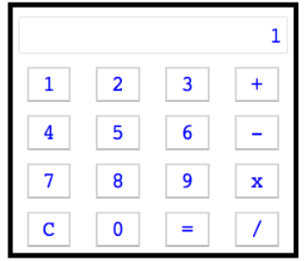

* Các Button số từ 0 đến 9
* Các Button phép tính : +, -, *, /... (Bạn có thêm các phép tính khác nếu muốn)
* Button "="

Mô tả các chức năng

- Người dùng thực hiện tính toán bằng cách nhấn vào button số, rồi nhấn vào button phép tính, sau đó nhấn vào button số. Cuối cùng người dùng nhấn vào button “=” để thực hiện tính toán.

- Khi người dùng nhấn vào button “=” thì máy tính thực hiện tính toán và hiển thị kết quả.

**Để hoàn thành bài thực hành, học viên cần:**

* Đưa mã nguồn lên GitHub

Hướng dẫn

Sử dụng sự kiện chuột để gọi các hàm tính toán.